КАК ВДОХНОВИТЬ РЕБЕНКА НА ЛИТЕРАТУРНОЕ ТВОРЧЕСТВО
(развитие творческого потенциала учащихся начальной школы
на уроках литературного чтения)
Егорова Любовь Николаевна, учитель начальных классов
МАОУ «Гимназия №139 – Центр образования» Приволжского района г. Казани

В душе каждого ребенка есть невидимые струны. Если тронуть их умелой рукой, они зазвучат.
В. А. Сухомлинский

В соответствии с Указом Президента РФ №204 от 7.05.2018 г. была поставлена задача обеспечения глобальной конкурентоспособности российского образования, вхождения Российской Федерации в число 10-ти ведущих стран мира по качеству общего образования. [1]
В настоящее время большое внимание уделяется формированию функциональной грамотности учащихся. Международное исследование PISA выявило, что российские школьники значительно отстают от своих сверстников по уровню сформированности читательских умений [2].
В данной работе пойдет речь о формировании читательской грамотности учеников начальной школы и развитии устной и письменной речи посредством творческих исследовательских проектов.
Метод проектов – инновационная технология, и ее выбор обусловлен тем, что она позволяет раскрыть способности, воспитывает самостоятельность, повышает самооценку, создает ситуацию успеха для каждого ребенка. Значит, решаются не только образовательные задачи, но и воспитательные.
Младший школьный возраст характеризуется богатством эмоциональных переживаний, развитием воображения, восприимчивостью к воспитательным воздействиям педагога. Большие возможности для развития творческих способностей у учащихся содержат уроки литературного чтения.
Итак, какие же средства позволяют вдохновить детей на литературное творчество?
- Использование на уроках чтения аудиозаписей литературных произведений в исполнении известных артистов и видеофрагментов мультфильмов и сказок;
- Обсуждение услышанного и увиденного, получение эмоционального отклика от детей;
- Иллюстрирование сказок и оформление выставки детских рисунков;
- Беседы о жизни и творчестве писателей и поэтов (с мультимедийным сопровождением);
- Чтение произведений по ролям;
- Инсценирование сказок;
- Использование памяток по написанию сказки, стихотворения и т.д. для опоры;
- Инициация индивидуальных, групповых, коллективных проектов;
- Защита проектов на уроках и во внеурочной деятельности;
- Создание сборника творческих работ;
- Рефлексия по проектам;
- Анализ рефлексии для коррекции деятельности учителя.
Для раскрытия творческого потенциала детей мы привлекаем их к словесному творчеству. На уроках чтения и во внеурочной деятельности ребята учатся сочинять стихи. Работа способствует формированию позитивной самооценки, развивает творческую личность, прививает любовь к поэзии (см Приложение 1. «Листопад»).
Задатки творческих способностей присущи каждому ребенку. Учителю очень важно раскрыть и развить их. Понимая это, я обратилась к методу проектов, чтобы удовлетворить образовательные потребности учащихся, пробудить их интерес к творчеству.
С 1 класса мы работали над творческим проектом «Читаем и сочиняем сказки». Волшебство и фантазии привлекают детей. Мир сказок отражает реальную и воображаемую жизнь. Значение сказки в развитии и воспитании детей трудно переоценить: это не только кладезь народной мудрости, но и неисчерпаемый источник развития эмоциональной сферы и творческого потенциала каждого ребенка.
Сказка является одной из первых сфер творчества, в которой ребенок утверждает свои способности, познает себя, переживает первое чувство гордости от того, что он что-то создает сам. Дети любят читать сказки, с удовольствием рисуют главных героев, включают их в свои игры, инсценируют отрывки.
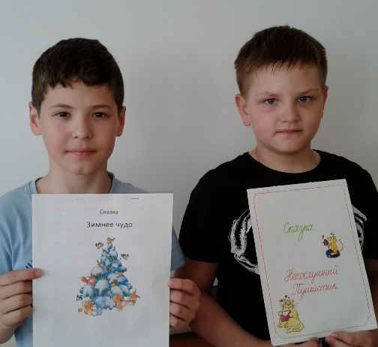
В 1-м классе все ребята участвовали в разработке мини-проектов в рамках одного урока. Во 2-м классе с ростом самостоятельности ребят, развитием их познавательной активности содержание проектов усложнилось. Ребята стали шире использовать дополнительную литературу, их деятельность приобрела исследовательский характер. На этом этапе проекты из мини-проектов переросли в краткосрочные. В 3-4-х классах долгосрочные проекты требуют от детей распределённых и согласованных действий, решения речевых коммуникативных задач [3] (см Приложение 3. «Семейные реликвии»)
Сложность деятельности учащихся возрастает от класса к классу в содержательном и организационном планах.
В процессе работы над проектами реализовался на практике системно-деятельностный подход к обучению. Свою цель как учителя я видела в том, чтобы вовлечь учащихся в самостоятельную деятельность: индивидуальную, парную или групповую. На рис.1 представлены темы проектов, над которыми ребята работали в 3-4-х классах.

КОЛЛЕКТИВНЫЕ ПРОЕКТЫ
Моя родословная
Семейные реликвии
Красная книга Республики Татарстан
Сказки о животных
Братья наши меньшие
Мои любимые растения

Рис.1. Тематика проектов

Особо хочется выделить проект «Сочиняем сказку о животных», работа над которым захватила всех детей и даже их родителей.
Этому проекту предшествовала большая подготовительная работа: намечены цели и задачи проекта, был разработан паспорт, памятка «Как сочинить сказку о животных», определены этапы работы.
Паспорт проектной исследовательской работы «Сказки о животных»
- Автор проекта: коллектив учащихся 4 класса МАОУ
«Гимназия № 139 – Центр образования».
- Руководитель проекта: Егорова Любовь Николаевна, учитель начальных классов.
- Учебный предмет: литературное чтение. УМК «Перспектива». Автор учебника Климанова Л.Ф. и др.
- Тип проекта: творческий, исследовательский.
Ребятам были предложена памятка «Как сочинить сказку о животных».
- Придумать главного героя (уметь описывать, знать повадки,
отличительные особенности)
- Составить план сказки:

        - Начало событий
        - Происшествие
        - Преодоление трудностей
        - Счастливый конец
- Ввести новых персонажей
- Отправить героя в путешествие
- Преодоление трудностей
- Новые друзья
- Счастливое возвращение
Этапы проекта:
I этап — поисковый.
II этап — аналитический
III этап — практический
IV этап — презентационный.
V этап — контрольный.
Защита проектных работ превращается в настоящий праздник. Дети увлеченно читают сказки, инсценируют отдельные отрывки, отвечают на вопросы (Приложение 3. «Сказка о том, как важно верить в чудо»,
Приложение 4. «Сказка о девочке Рамине и новогоднем чуде»).
Эта работа так захватывает некоторых учеников, что они продолжают творческую деятельность и за рамками урока. Многие дети проявляют активность в различных конкурсах, научных конференциях, предметных олимпиадах. Например, Брихунцова Александра была признана победителем в республиканском конкурсе «Зимнее чудо» в 2017 году и во Всероссийском творческом конкурсе «Зимняя сказка». В 2018 году ученица приняла участие в работе XXII НПК «Ломоносовские чтения» и была удостоена диплома III степени в номинации «Проба пера».
Минуллиной Раяне был вручен диплом победителя НПК «Петровские чтения» в 2021 году.
Групповая форма работы способствует формированию коммуникативных компетенций, стимулирует активность ребят.
В своей работе мы уделяем особое внимание патриотическому воспитанию учащихся. Большой отклик получило задание «Письмо солдату». Все дети проявили живой интерес к написанию письма, приняли активное участие в обсуждении (Приложение 5. «Письмо солдату»).
Коллективное творчество приносит детям удовлетворение, радость успеха, учит их общаться и дружить. В.А.Сухомлинский считал, что дети должны жить в мире красоты, игры, сказки, музыки, рисунка, фантазии, творчества.
Таким образом, работа в данном направлении способствует раскрытию природных творческих способностей, всестороннему развитию детей, их познавательных интересов, самообразованию, сплочению детского коллектива, духовно-нравственному воспитанию.

Список использованных источников и литературы:

- Указ Президента Российской Федерации №204 от 07.05.2018 г. - URL: rg.ru/2018/05/08/president-ukaz204-site-dok.html (дата обращения: 07.06.2021).
- Савицкая И. Что такое функциональная грамотность и как ее развивать в начальной школе, «Вести образования», 11.11.2020, URL: https://vogazeta.ru/articles/2020/11/11/vo_school_yandex/15579-chto_takoe_funktsionalnaya_gramotnost_i_kak_eyo_razvivat_v_nachalnoy_shkole (дата обращения: 07.06.2021).
- Чувашова, Е. В. Зачем нужна проектная деятельность младших школьников? / Е. В. Чувашова. — Текст : непосредственный // Молодой ученый. — 2016. — № 15.1 (119.1). — С. 42-45. — URL: https://moluch.ru/archive/119/33094/ (дата обращения: 07.06.2021).

Приложение 1. Стихотворение «Листопад», Антонова Арина, 2 класс
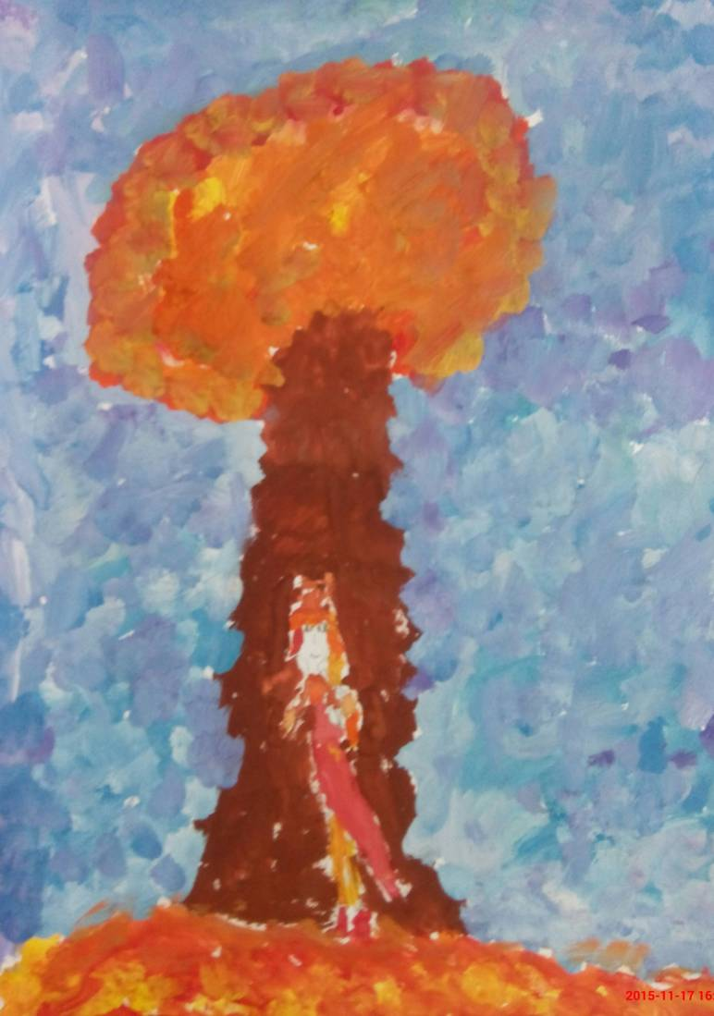
Мы с мамой отложили все дела,
Нас Золотая Осень в гости позвала!
Мы в лес вошли, а там: листопад!
Листья по лесу летят.
Какие красивые листья! Золотые!
Маленькие и большие.
Я бегаю по лесу и ловлю их, ловлю,
Остановиться не могу.
И Дружок мне помогает:
Бегает, прыгает и лает.
Мама улыбается,
В лесу ей тоже нравится.
Золотая осень - прекрасная пора!
Радуются взрослые и детвора!

Приложение 2. Исследовательская проектная работа «О чем рассказали семейные реликвии», Камалеева Камилла, 3 класс

Введение
В нашей большой и дружной семье есть одна замечательная традиция. Каждую весну 9 мая мы собираемся в доме у бабушки в Ленино-Кокушкино.
С раннего детства помню запах пирогов, музыку прошлых лет, оживленные разговоры. Меня переполняла радость, когда приходили родственники и гости с цветами, подарками и гостинцами. И только, когда я немного подросла, я поняла, что все это в честь Дня Победы. Ведь наша семья необычная. Это семья Героя! Об этом моё стихотворение.

Мой дедушка Камалеев Галимзян –
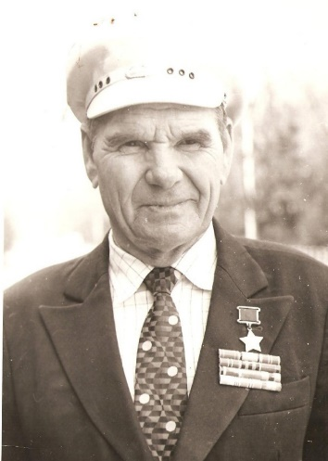
Герой Советского Союза!
На войне был солдатом
И сражался до мая сорок пятого.

Он бился с врагами на Украине,
В Польше и в Берлине.
Мой дедушка - настоящий герой!
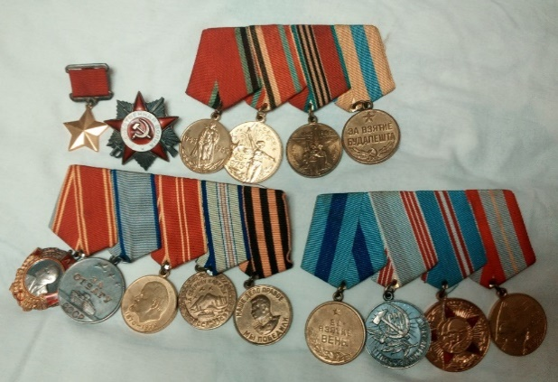
Он будет всегда со мной.

Я рассматриваю фотографии,
Ордена, медали
И очень горжусь за мою страну,
За героев, которые победили войну!

Сейчас я с особым трепетом отношусь к наградам моего прадеда. Но когда я была малышкой, мне нравилось играть с медалями. Бабушка их прятала, а я неизменно находила. Однажды бабушка строго сказала, что это не игрушки, а наша память о дедушке.
Цель исследования: изучить семейные реликвии Великой Отечественной войны: фотографии, награды, пройти по местам боевых сражений, в которых участвовал дедушка, систематизировать материал по изучаемой теме.
Задачи исследования:
1) Изучить, фотографии, извещения, воспоминания родных и жителей села, где проживал дедушка после войны
2) Изучить материалы о местах сражений, в которых участвовал дедушка, имеющиеся в книгах, литературе и в сети Интернет.
3) Сопоставить и сделать выводы по изученному материалу
Проблема исследования
В русской пословице говорится: «Народ без памяти слеп, а без надежды мертв». К сожалению, с каждым годом все меньше остается тех, кто был участником тех военных событий и тех, кто знал фронтовиков. Мы должны знать своих героев для того, чтобы воспитывать уважение к героизму наших земляков, погибших во время Великой Отечественной войны.
Гипотеза исследования
Камалеев Галимзян совершил подвиг будучи молодым, он не боялся смерти и проявил готовность к совершению подвига. Думаю, что дедушке присущи черты необычного человека.
Новизна исследования
Я попытаюсь раскрыть неизвестные страницы из жизни героя, пользуясь воспоминаниями родных, показать прадеда как человека, обладавшего замечательными душевными качествами.
Этапы процедуры исследования:
I этап: Подготовительный
Чтение научно – популярной литературы о войне, систематизация семейных фотографий, наград;
II этап: Основной
Беседы с родными, жителями села, в котором проживал герой войны, анализ полученной информации;
III этап: Заключительный
Перенос информации на электронные носители, создание мультимедийной презентации.
Методы исследования: сбор информации о ветеране из воспоминаний родственников и старожил села, компьютерная обработка и анализ архивных документов, литературы
Область практического использования результатов
Планирую использовать результаты исследования на классных часах, мероприятиях, проводимых в честь Дня Победы.
Исторические материалы о Герое Советского Союза Камалееве Г.К. будут использованы при организации выставки в школьном музее «Прикосновение к судьбе».
Структура работы: исследовательская работа состоит из введения, двух глав, заключения и списка источников.
Основная часть
Когда я училась в первом классе, страна готовилась торжественно отметить 70-летие Победы в Великой Отечественной войне.
Учительница предложила мне выступить на классном часе «Героями не рождаются, героями становятся». Я рассказала ребятам о моем дедушке Галимзяне Камалеевиче, герое Советского Союза . Одноклассники с большим интересом слушали меня, а потом задавали вопросы.
В 3 классе я с удовольствием включилась в разработку и оформление проекта «Семейные реликвии». Чтобы лучше понять значение слова «реликвия», я обратилась к словарю. Из толкового словаря С.И.Ожегова и Н.Ю.Шведовой я узнала, что «реликвия -это вещь, свято хранимая как память о прошлом».
В моих руках боевые награды прадеда. Их много. У меня возникли вопросы:
- Какой героический подвиг он совершил?
- В каких сражениях участвовал?
- Что сделал для победы над врагом?
Я поближе познакомилась с событиями, которые происходили на фронтах войны, в которых принимал участие мой дедушка, попыталась полученный материал систематизировать и изобразить в виде таблицы «Награды
Камалеева Г.К.»

Дата | Награды | Боевые заслуги
Июнь 1941г. | Звание «Отличный минометчик» | Камалеев Г. стал уже опытным солдатом в 248 стрелковом полку, за что был удостоен почетного звания.
1943г  19.07.1943г. | Медаль «За отвагу» | В январе 1943 года Камалеев Г. стал командиром минометного расчета, принял участие в освобождении Краснодара.  Под Харьковом он получил свою первую почетную солдатскую медаль.
22 .02.1944г. | Орден Ленина и медаль «Золотая Звезда» с присвоением звания Героя Советского Союза | Камалеев Галимзян особо отличился при форсировании Днепра и в боях по расширению плацдарма. В ночь на 27 сентября 1943 года командир со своим расчетом форсировал реку в районе села Сошиновка (ныне Верхнеднепровский район Днепропетровской области, Украина). Огнем миномета поддержал захват плацдарма стрелковыми подразделениями, уничтожив станковый пулемет и много солдат противника. В ходе последующих боев действовал смело и решительно. Он со своими солдатами обеспечил успешное отражение шести атак противника.
24.01 -17.02.1944 г |  | Участвовал в Корсунь-Шевченковской операции за освобождение Украины в составе войск Степног ,2-го и 3-го Украинских фронтов.
05.03 -17.04.1944г. |  | Принял участие в Умано-Ботошанской операции по освобождению Правобережной Украины и Молдавии.
20.08 -29.08.1944г. |  | Участвовал в Ясско-Кишиневской операции, которая завершилась полным освобождением Молдавии и разгромом противника.
12.01 -03.02.1945г. | Медаль «За освобождение Будапешта» | Принял участие в Сандомирско-Силезской операции по освобождению южной части Польши. Наши солдаты стали воевать с врагом на территории Германии.
08.02 -24.02.1945г. | Медаль «За взятие Вены» | Участвовал в Нижне-Силезской операции, в результате которой наша армия продвинулась вглубь Германии и вышла к реке Нейсе. Были захвачены промышленные районы.
16.04 -08.05.1945г. |  | Принял участие в Берлинской операции, которая завершилась победой нашей армии.
06.05 -11.05. | Медаль «За освобождение Праги» | Участвовал в последней операции по освобождению Чехословакии и ее столицы Праги.

В Красной Армии Камалеев Галимзян служил с 1939 года. В 1939-40 годы – участвовал в советско-финской войне. Отечественная война для него началась в воинском лагере в Армении под Ереваном.
Камалеев Галимзян удостоен многих наград за мужество и героизм, проявленные в ходе войны. Самые высокие награды - это Золотая Звезда Героя (22.02.1944г.) орден Ленина (22.02.1944г.), орден Отечественной войны 1 степени (11.03.1985г.). Также в ходе войны дедушке вручили много медалей: «За отвагу», «За оборону Кавказа», «За взятие Будапешта», «За взятие Вены» и другие награды.
Демобилизован старший сержант Г.К. Камалеев только в 1946 году.
Из воспоминаний родных я узнала о том, что после войны дедушке предложили продолжить военную службу в рядах Красной армии, но он отказался, так как очень хотел вернуться на свои родные просторы, к людям, во имя которых он совершал свои подвиги.
Дедушка стал Героем Советского Союза, когда ему было 24 года. Он был еще молодой. Как, наверное, трудно было ему с оружием в руках воевать со злобным врагом. Неужели было не страшно умереть? Или он не думал о смерти и надеялся на лучшее? Я задумалась. Какие качества героя особенные в его характере? Каким он был при жизни? Что любил? Как относился к людям?
Я решила поговорить о дедушке с моими близкими родственниками, с теми, кто хорошо знал его, любил. Моя бабушка, Камалеева Дина Хабировна, рассказала мне о моем прадеде много интересного.
Очень любил дедушка детей, у него было 9 внуков. И самый старший - это мой папа. Когда маленький папа сильно плакал и не мог заснуть, то прадед заводил машину, садился за руль и катал его в машине до тех пор, пока он не засыпал.
Галимзян Камалеевич был очень трудолюбив. Он почти не мог сидеть без дела. Постоянно что-то мастерил. После войны прадед построил дом, в котором сейчас живут бабушка с дедушкой, куда мы часто приезжаем. В последние годы по состоянию здоровья прадедушка был вынужден жить в Казани, но очень скучал по родным просторам своей малой родины и часто вспоминал свой дом, деревню в беседах с родственниками.
Он очень любил природу родного края. У них был огород, сад, где они, Галимзян и Разия, выращивали овощи и фрукты. Прадеду нравилось сажать деревья, кустарники, а потом наблюдать, как они растут. Очень любил дедушка ходить в лес. Там он любовался красотой родного края в разное время года. В деревне течет живописная река. В ней он любил купаться, ловить рыбу. Дедушка очень любил природу.
В песне поется: «С чего начинается Родина?» Мне кажется, что большая любовь к стране, к Родине появилась у дедушки с привязанности к родным просторам, лесам и полям, рекам и озерам. Я люблю приезжать летом в деревню, где жил мой прадед. Там очень красиво! Если любишь уголок своей малой родины, любишь и всю страну.
Главной чертой в его характере, мы считаем, было уважительное отношение к людям, умение с ними общаться, готовность помочь в любую минуту. Очень любил прадед музыку, татарские народные песни. Хорошо играл на гармони и сам пел. Очень любил песни про войну. В эти минуты он, по воспоминаниям родных, становился грустным. Я думаю, что он вспоминал тех солдат, которые не вернулись с фронта.
Галимзян Камалеевич был добрым, отзывчивым человеком. Он умел слушать других, задавал вопросы, выражал сочувствие, доброжелательное отношение, всегда доверял собеседнику.
Очень хорошо проявил себя в послевоенные годы на работе. Всегда мог установить контакт с любым человеком, так как хорошо знал людей в деревне, где жил, понимал их нужды, запросы.
Эти качества очень помогли ему в работе. Он был Председателем Ленино-Кокушкинского сельского Совета, а потом с 1971 по 1980 года - директором Черемышевского дома-интерната для престарелых и инвалидов. Депутат Верховного Совета РСФСР 6 созыва (1959-1963).
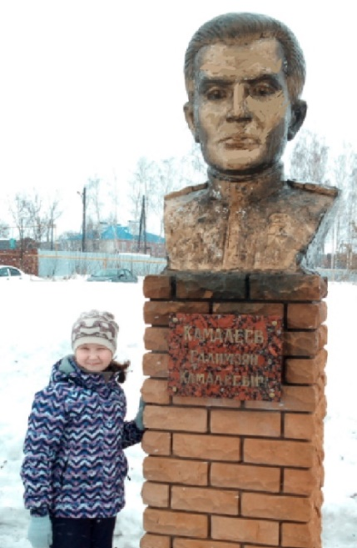
Умер Камалеев Галимзян 13 июня 1993 г. Похоронен в селе Ленино-Кокушкино. Мы, его правнуки, дети, все родственники, ухаживаем за его могилой, приносим цветы. Приходят к могиле и школьники, и жители села. В школе есть краеведческий музей и в нем личные вещи Камалеева Галимзяна Камалеевича, переданные в дар его сыном.
Я очень горжусь тем, что в нашем роду был Герой Советского Союза, человек-патриот, смелый, мужественный, отважный. Ему повезло вернуться живым с войны. В послевоенные годы он замечательно трудился, вырастил детей, помогал им в воспитании внуков.
Познакомившись с документами, изучив воспоминания родных, я еще больше убедилась в том, что моя гипотеза подтвердилась: дедушка был необыкновенный человек. Ему присущи качества Героя.
Работая над проектом, я приобрела новые знания о войне и о тех, кто защищал нашу Родину.
Наша семья всегда будет его помнить!
Закончу исследование о дедушке-герое короткими стихами.
Я иду по жизни прямо,
Не боюсь трудностей в пути!
Быть такой меня учит мама.
Она говорит мне:
«Будь достойна дедушки-героя,
Умницей расти!»

Заключение
При изучении семейных реликвий и событий с ними связанных, поставленная цель была достигнута. Я собрала воспоминания моих родных о прадеде и получила большое удовлетворение от общения с ними.
Мы изучили литературу о важных событиях из истории II мировой войны.
В процессе проектной работы я расширила знания о Великой Отечественной войне, изучила литературу по данной теме, научилась пользоваться источниками информации: словарями, энциклопедиями, материалами из сети Интернет.
Я поняла, что все меньше остается участников той страшной войны. В прошлое уходят герои, все меньше остается тех, кто мог бы рассказать о тех событиях.
Я буду более углубленно заниматься изучением литературы о войне, продолжу собирать воспоминания родных, жителей села, в котором проживал прадед, всех тех, кто его знал, чтобы сохранить добрую память о нем и передать следующему поколению.

Приложение 3. «Сказка о том, как важно верить в чудо», Брихунцова Александра, 3 класс
Однажды, в начале сентября, у зайчихи Маруси появился зайчонок. Назвала она его Ушастиком. Он родился болезненным, и мать очень переживала, что ее малыш не успеет окрепнуть до зимы. Зайчиха наставляла сынка: «Берегись волка! Ножки у тебя пока слабые, далеко от него не убежишь. Главное – затаиться!»
Ушастику было очень хорошо и спокойно, когда добрая и заботливая мама была рядом.
Но однажды случилась беда: волк погнался за ней, и малыш потерял ее из виду.
Прошло уже два дня, а зайчиха так и не появилась. «Наверное, злой волк все же догнал ее», - думал Ушастик. Зайчик лежал под кустом и тихонечко плакал.
Вдруг в кустах раздался шорох, и кто-то произнес: «Кто это тут хнычет?» Зайчишка съежился от страха.
- Ушастик, это ты? Не бойся, это же я, еж Шустрик!
- Зайка, а почему ты здесь один лежишь? Где твоя мама? — спросил он.
- Здравствуй, ежик. За моей мамой погнался волк, а я остался здесь»,- тихо произнес Ушастик.
- Бедняжка! Может, я смогу тебе чем-то помочь? – спросил Шустрик.
- Спасибо, ежик! Я был бы очень рад, — ответил заяц.
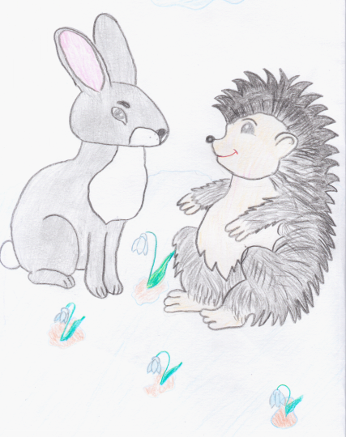
«Ты только не расстраивайся, не расстраивайся, малыш! Я что-нибудь придумаю», - сказал ёжик и убежал. В лесу Шустрик попросил сороку Белобоку рассказать лесным жителям о заячьей беде. Вскоре у зайца появилось много добрых друзей. Кормящие матери-зайчихи щедро делились с ним молочком, зайчата приносили всякую еду.
Но самым настоящим другом Ушастик считал Шустрика. Они весело проводили время: играли на полянке, ходили друг к другу в гости. Ежик приносил зайчишке его любимые лакомства.
Но однажды Шустрик пришел какой-то грустный. Он молча положил перед зайчиком гостинцы и сказал, что пришел проститься с ним. У зайчика сердечко забилось сильно-сильно. «Ты что, заболел?» - спросил он тихим голосом.
«Да не переживай ты так!» — воскликнул Шустрик. (Ежу, конечно, было приятно, что его так любят).
«Зимой, нам, ежам, положено спать. Я уже подготовил себе постель в норке. Весной мы обязательно встретимся! Ты, главное, верь!», - убеждал он зайчишку.
- А еще загадай желание, оно обязательно сбудется. Зимой всегда происходят чудеса, поверь мне!
И они расстались до весны. Зайчик несколько дней грустил, а потом вспомнил, что Шустрик просил его не огорчаться и верить в чудеса. Он верил, и чудо произошло.
В лесу выпал первый снег. Зайчата с Ушастиком играли в догонялки. Вдруг на опушке показались старик и мальчик. Они шли по лесу, а потом остановились и положили на снег большую сумку. Из нее выпрыгнула зайчиха и, сделав насколько прыжков, остановилась. К ней подбежали зайчата. «Сынок!» - воскликнула Маруся, узнав своего малыша. Ушастик с радостью бросился к ней, чтобы обнять свою родную добрую маму.
Когда они пришли домой, она рассказала зайчику, что побывала в волчьей пасти, но старик прогнал волка и освободил зайчиху. У нее была сломана лапка, и она не могла ходить. Старик взял зайчиху домой в деревню. Ее долго лечили, а потом выпустили.
- Я каждый день тебя вспоминала, мечтала о встрече, - говорила мать.
Ушастик сказал маме, что обязательно познакомит ее со своим другом ежиком, когда они весной встретятся.
- Мама, Шустрик научил меня верить в чудо. Как чудесно, что мы снова вместе!!!
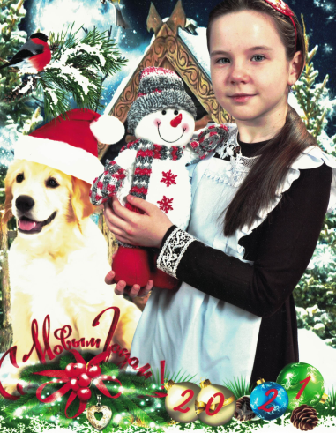
Приложение 4. «Сказка о девочке Рамине и о новогоднем чуде», Миннуллина Раяна, 3 класс
Расскажу я вам историю о том, как маленькая девочка хотела поверить в чудо…
Взрослые в этом году очень много говорят о каком-то злобном вирусе, о том, что много бед он натворил и хотел испортить праздник девочки Рамины.
Осенью, когда папа уезжал на работу в другую страну, он крепко обнял дочку и обещал вернуться к новогодним праздникам. Что бы ни было, папа всегда отмечал Новый год со своей семьей. Но в этом году из-за вируса самолеты не летают, границы между странами закрыты.
«Что же делать? Подвести Рамину нельзя, буду искать решения!»- думал папа и пытался достать билет домой в свой родной и такой далекий город.
А тем временем дома мама Алиса и Рамина полным ходом готовились к встрече Нового года. Мама купила на елочном базаре красивую пушистую елку, а Рамина с удовольствием вынимала из старой коробки стеклянные игрушки, обернутые ватой.
- «Мама, почему мы вешаем на елку эти старые игрушки? Ведь в магазине много новых пластиковых, они ярче и красивее?!» - с удивлением спросила Рамина.
- «Родная моя, эти игрушки еще твоей прабабушки, они знают много интересных сказок и историй. А еще мне рассказывала моя мама, твоя бабушка, игрушки могут творить настоящие чудеса. Поэтому я их не поменяю ни на какие, даже самые лучшие игрушки мира». Мама улыбнулась и, с нежностью погладив дочь по голове, ушла заниматься приготовлениями к завтрашнему празднику.
- «Интересно, а что ж вы можете? Вот папа для меня настоящий волшебник, он исполняет все мои желания, но он так далеко…», - с грустью в голосе произнесла девочка. «Как же вы мне поможете? Ведь здесь только коробка стекляшек», - разочарованно пробормотала девочка.
А папа в то время в далекой стране сдавал тесты на вирус и пытался получить справку о своем здоровье. Ведь у него не было никаких симптомов. Папа у Рамины спортсмен и всегда говорил, что спорт помогает ему не болеть и поддерживать силу духа. Казалось, что люди совсем забыли про Новый год, сердца их обледенели и покрылись коркой толстого льда. Папа представлял дочку, ее слезы за праздничным столом, и его решимость достать билет, получить все необходимые справки становилась больше и больше. Его ничто не могло остановить, так как семья — это самое главное в жизни каждого человека!
«Завтра 31 декабря, и я должен быть дома», - говорил про себя папа.
А в Казани Рамина, нарядив елку, умылась, почистила зубки, как учили папа с мамой, и легла в кровать. Прежде чем закрыть глаза, она посмотрела на празднично украшенное дерево и пробормотала: «Если вы меня слышите, совершите чудо, я так соскучилась по папе! Помогите мне, прошу вас! Пусть этот злобный вирус отступит. Ради всех людей на Земле!»
Только часы пробили полночь, как Елка с игрушками ожила. Если бы это увидела девочка!!! Но она крепко спала и видела во сне папу. Игрушки спрыгнули с веток и полетели по небу в далекую страну, где работал папа Рамины.
Летели они долго и вот оказались в аэропорту. Папа Рамины устал, он сел в кресло и от бессилия задремал. Не удалось ему достучаться до сердец людей, никто не хотел и не мог ему помочь.
А Елочные игрушки взвились вверх, своим сиянием еще больше озарили весь аэропорт и стали выпускать во всех людей лучики добра и счастья. Так они смогли растопить сердца людей, внести в них ощущение праздника и победить вирус, он больше не летал в воздухе. Все стало чистым и свежим.
Соединились игрушки по своим лучам с другими игрушками из других домов и стран, объяснили, как победить эту беду. Озарилась планета яркими лучиками, лед растаял и с ним вместе ушел этот злобный вирус.
Аэропорт открылся, самолеты стали летать. Папа Рамины смог получить документы и отправиться домой к своей родной и любимой семье, ради которой уезжал и работал так далеко.
Игрушки к утру оказались дома. Рамина открыла глаза и увидела папу: он стоял на пороге с красными щеками от мороза и с большой коробкой в руках.
«Спасибо вам, мои лучшие игрушки, вы чудо!»- воскликнула девочка, обняв крепко папу, и подмигнула Праздничному дереву. Игрушки и совушки подмигнули ей в ответ.
«Чудо!!! Они совершили чудо!» - кричала девочка. «Они самые лучшие!» - повторяла она несколько раз.
«И ты лучшая, наше солнышко! С наступающим Новым годом, родная!» - счастливо улыбнувшись, ответили папа с мамой.

Приложение 5. «Письмо солдату», Мельникова Ильвина, 4 класс.
Дорогой мой прадедушка Гайфулла!
Пишет тебе твоя правнучка Ильвина. Моя мама Фания - твоя внучка. Ты, конечно, не знаешь ни меня, ни мою маму, потому что родились мы уже после той страшной войны, в которой ты участвовал с первых дней.
Я о тебе знаю со слов бабушки. Она много о тебе рассказывала. По её рассказу я знаю, что погиб ты в Берлине, уже перед Великой Победой. Бабушка и её мама после войны долго искали место, где ты захоронен, но не нашли. Где бы ты не лежал, мы тебя помним и любим. Я думаю, что добрые люди ухаживают за твоей могилой и возлагают цветы тебе, солдату - победителю и защитнику.
В нашей деревне, где живёт бабушка, есть памятник павшим войнам во время Великой Отечественной войны. На мемориальной доске есть и твоё имя - Яруллин Гайфулла. Я очень горжусь тобой, дедушка!
Около памятника всегда чисто, растут цветы, за которыми ухаживают школьники. Я с родителями каждый год приезжаю в деревню, именно в День Победы, чтобы положить тебе цветы. Мы оставляем гвоздики около памятника.
Мне кажется, что ты это знаешь и радуешься, что тебя не забывают. Я знаю о войне по кинофильмам. Когда я смотрю фильм, мне кажется, что один из солдат - это ты.
Сейчас мы живём хорошо и счастливо, благодаря вам, дедушка. Я не хочу войны! Я за мир во всём мире! Знай, дедушка, я тебя никогда не забуду.

